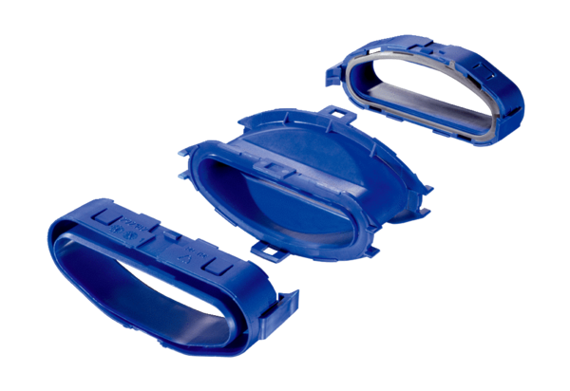Élément de transition pour rotation à 180° FFS-Ü180Unité de conditionnement : 1 pièceGamme: K
Numéro de référence : 0055.0879Fabricant : MAICO

